Métodos para reeducar el cuerpo
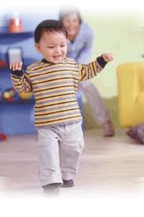Habitualmente, cuando nacemos la columna está perfectamente alienada y nuestro cuerpo está en equilibrio. Durante la infancia, vamos aprendiendo a ser conscientes de nuestro cuerpo y de cómo funciona. Los niños pequeños suelen andar con la espalda erguida.
A medida que vamos creciendo, vamos adoptando hábitos y vicios posturales que desarmonizan esta estabilidad. La falta de ejercicio, sentarse en una mala posición o hasta algunos casos de timidez, pueden desencadenar que a partir de edades tempranas se adopten malas posturas que pueden exagerar o aumentar la curva lumbar.
Un mal hábito corporal, mala postura o una lesión, pueden ser la causa de un desequilibrio en el cuerpo, siendo más vulnerables a sufrir contracturas musculares, sobre todo en la zona de los trapecios y lumbares.
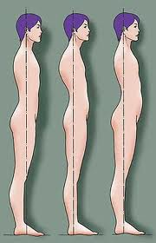
Si nos mantenemos erguidos y con los hombros, cabeza y espalda en una posición correcta, evitaremos problemas musculares y de columna, obtendremos una buena oxigenación y conseguiremos una apariencia atractiva y esbelta, a la vez que ganaremos seguridad interior y confianza en nosotros mismos.
Siguiendo algunas técnicas de reeducación postural, os ayudarán a mejorar vuestra postura, elmininar dolores y contracturas, a la vez que fortaleceréis vuestra musculatura y haréis más fácil vuestro día a día. Algunas de las técnicas más conocidas son:
Método Pilates
Ideada por Josep Pialtes a princios del S. XX, este método tiene el objetico de fortalecer los músculos para así obyener una postura relajada y natural. Para ello se realizan unos sencillos ejercicios, siguiendo una respiración coordinada y consciente, en cada uno de ellos. De esta manera se consigue reequilibra el cuerpo, haciéndolo más coordinado, musculado y flexible.
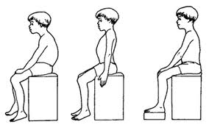
Reeducación Postural Global
La RPG, (como se la conoce popularmente), es una técnica progresiva y activa de estiramiento que apareció en Francia en 1981. Creada por Philippe E. Souchard, éste decía que es necesario reeducar permanentemente nuestros músculos para evitar que se encojan.
Los objetivos de esta técnica son devolver la flexibilidad muscular, recuperar la correcta alineación de las estructuras del cuerpo y eliminar el dolor. Para ello se trabajan una serie de posturas que relacionan las cadenas musculares y nos permiten actuar sobre ellas.
Método Mézieres
François Mézières fue una de las propulsoras de la reeducación corporal sobre los años 40. Esta fisioterapueta francesa descubrió que el cuerpo está formado por cadenas musculares, teoría que sirvió como base de otros métodos corporales.
Mézières identificaba el dolor muscular con un desequilibrio del cuerpo y afirmaba que una postura inadecuada provoca la pérdida de flexibilidad de algunos músculos.
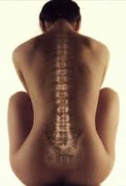
Según Mézières, los músculos, al intentar compensar este desequilibrio, acaban por causar molestias y contracturas. Así, los músculos de una espalda acortada pueden ser el eje de los problemas físicos de todo el cuerpo.
En sesiones individuales de una hora de duración, se ejercitan posturas de estiramiento, estáticas y en movimiento, con el fin de que la tensión ayude a eliminar los problemas musculares.
Antigimnasia
Creada por Thérèse Bertherat, quién a finales de los años 70 publicó su primer libro sobre esta técnica, siendo ésta, una evolución del método Mézières.
Según Bertherat, las experiencias vividas quedan grabadas de alguna manera en el cuerpo y hacen que éste adopte una forma determinada. Por ello, la antigimnasia plantea una serie de ejercicios para que los músculos recuperen su movilidad y se liberen de la tensión.
Método Rolfing
La doctora Ida Rolf creía que el malestar físico se encuentra en los tejidos internos y en su relación con la gravedad de la tierra. Por ese motivo, a partir de los años 30, La doctora Rolf ideó una terapia corporal cuyo obejtivo era devolver al cuerpo su orden natural. Asi nació el método Rolfing.
En sesiones individuales, el terapeuta trabaja diferentes partes del cuerpo mediante manipulaciones corporales para librerar viejos dolores que nos mantienen con una posutra incorrecta.
Técnica Alexander
Su creador, F.M. Alexander era un actor, que tras años de éxitos en teatros australianos empezó a padecier afonía pero ninguno de los médicos que visito supo darle una solución.
Finalmente, fue el propio Alexander quién descrubió que la causa de su problema era que tensionaba los músculos del cuello. Así pues, tenía que dejar de hacer esa tensión que afectaba su voz y a todo su cuerpo. A partir de ahí basó su método, en desaprender a realizar las acciones que se realizan de forma incorrecta.
A parte de practicar alguno de estos métodos, otros factores fundamentales para mantener una buena salud postural son cuidar el peso, evitar una vida sedentaria y fortalecer la musculatura con ejercicios adecuados.

